收件人： 发件人：董华 18027375109
电话： 电话：020-81577866
传真： 传真：020-81576866
时间:

切姜片、姜丝机HT-821
用途：将生姜或浸渍姜切片或切丝处理，适合市场菜摊或食品加工厂使用。 | 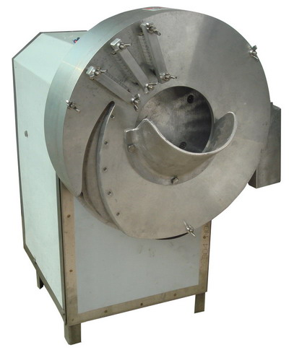  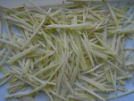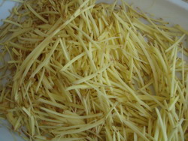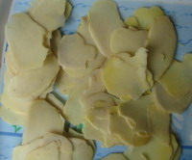
机器尺寸：540（L）×400（W）×560（H）(mm)
产量：150－250KG/HR
电源：220V 单相
马力：1/2HP
切丝尺寸：1.5mm以上

